森林火险气象等级预报
2026年3月15日

湖南省气象台 签发：陈静静

一、未来三天天气预报
15日晚至18日白天受低槽、西南暖湿气流、地面冷空气共同影响，省内大部分地区有小到中雨，其中湘中以北局地大雨。具体预报：
15日晚上至16日白天，湘南南部多云间阴天，其他地区阴天有小到中雨，其中湘西州南部、怀化北部、常德南部、益阳北部、岳阳西北部部分地区大雨；北风2～3级；最低气温湘南9～11℃，其他地区6～8℃；最高气温湘西、湘北8～10℃，湘南南部18～22℃，其他地区11～15℃。
16日晚上至17日白天，湘中、湘北阴天有小到中雨，其中湘西北局地大雨，其他地区多云；北风2～3级；最低气温6～10℃；最高气温湘西、湘北11～14℃，湘南18～22℃，其他地区15～18℃。
17日晚上至18日白天，湘中、湘北阴天，大部分地区有中雨，其中湘西州南部、怀化中北部部分大雨，其他地区多云转小雨；北风2～3级；最低气温湘南11～13℃，其他地区9～11℃；最高气温湘南17～21℃，其他地区11～15℃。
二、未来三天森林火险气象等级预报
16日，全省大部分地区森林火险气象等级较低。（图1)
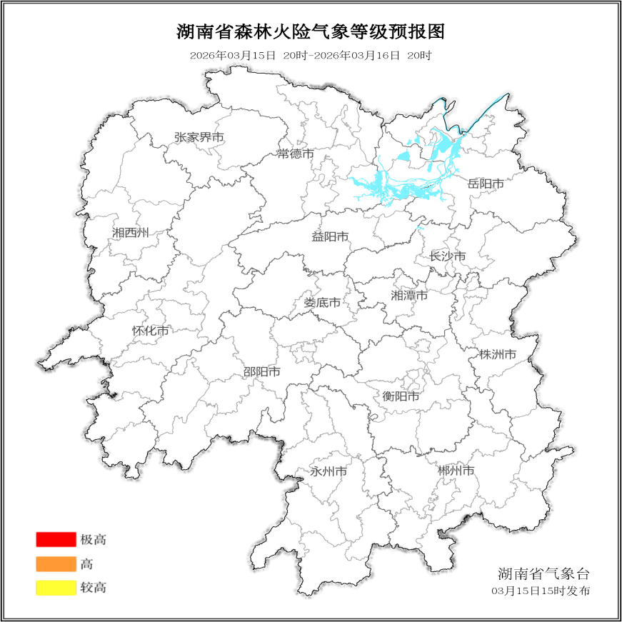

图1 湖南森林火险气象等级预报（3月16日）

17日，全省大部分地区森林火险气象等级较低。（图2)
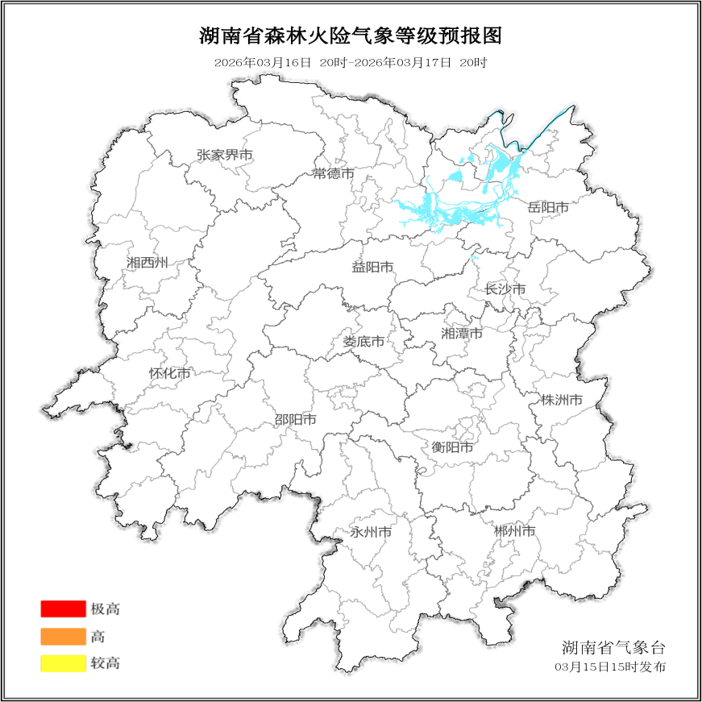

图2 湖南森林火险气象等级预报（3月17日）
18日，全省大部分地区森林火险气象等级较低。（图3)
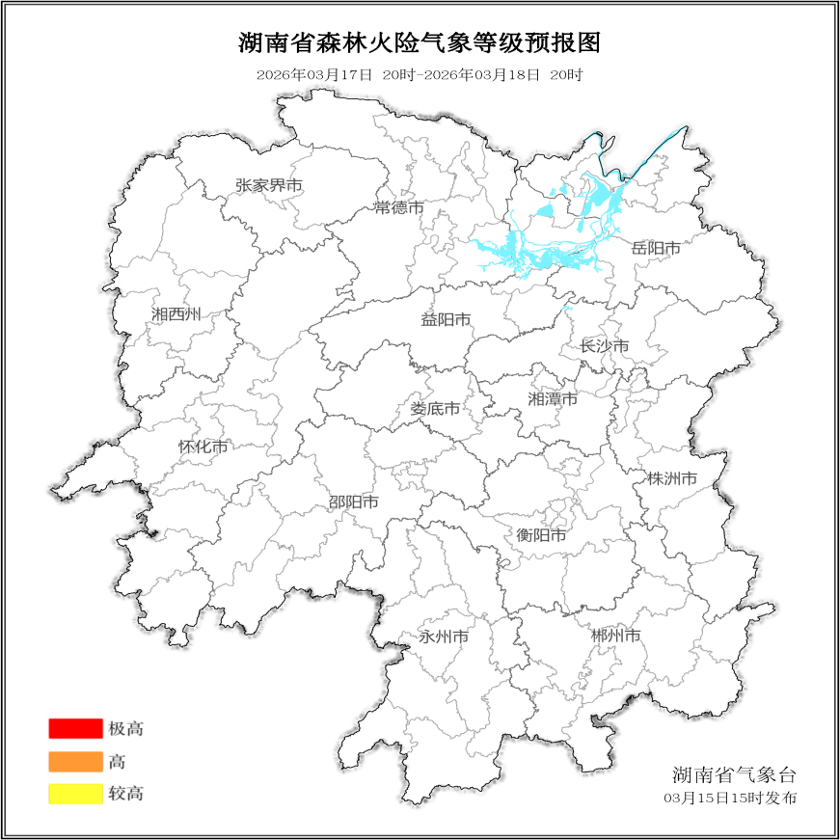

图3 湖南森林火险气象等级预报（3月18日）

三、关注与建议
未来三天，我省森林火险气象等级较低。

湖南省气象台

